Выше, быстрее, сильнее!

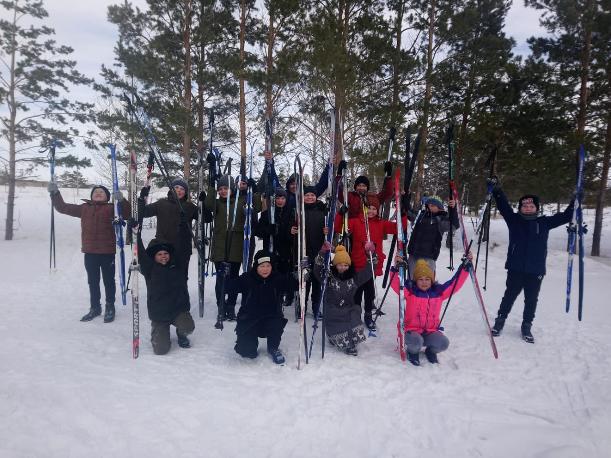

На улице зима и самое время закаляться, занимаясь спортом.

14 февраля 2020 года под руководством инструктора по спорту Железнова Сергея Юрьевича в школьном парке Ольгинской СОШ Павлодарского района прошли ежегодные запланированные соревнования по лыжным гонкам среди учащихся 3-11 классов (по звеньям 3-4 кл., 5-7кл., 8-11 кл.).

В соревнованиях приняли участие 28 учащихся.

Первые места заняли:

Файзиева Анжела-3кл

Байтяков Демьян -4 кл

Файзиева Умида -5 кл.

Артюшкин Ярослав -6 кл.

Шкалей Сергей -8 кл.

Совет ФК школы.

